1. **文獻回顧與探討**
2. **職涯探索之時期**

**A：對於國小**

生涯探索團體輔導運用在國小四年級學童身上，在職業自我概念與生涯覺察上亦都有成效 (楊茹音，2002)。融入式生涯發展教育方案對於五年級學童除了有具體成效，此方案與其額外加入的資源對於學生有正向效果(梁吉成，2006)。 在國外方面，生涯課程亦是成效斐然。以六年級為對象，進行一學期的「生計教育方案」，發現實驗組學童其自我概念、工作價值觀顯著高於控制組 (Moore，1980)。另一個研究也是以200名六年級學童為對象，進行生涯方案，也發現實驗組學童其自我概念、生涯覺察高於控制組 (Lusk、Marthe，1982)。

Pereno則設計一套電腦實驗課程，以五年級學童為對象，讓學生以電腦模擬來認識工作，發覺學童職業知 識覺察力有顯著進步，顯示多媒體是教學的得力助手(Pereno，1989)。Taylor更對21名四年級學生進行輔導，在生涯與工作世界認知上同樣有成效(Taylor，1994)。伊利諾州教育局也對幼稚園到高中設計一系列循序漸進的階段性生涯覺察課程，並將其融入一般課程，活動包含課堂教學、校外教學、生涯覺察活動等，實施結果明顯達到生涯覺察的目標。（Illinois State Board of Education，2000；林君紅，2008)

**B：對於國中**

2015 年1月 14 日立法通過《技術及職業教育法》，旨在為建立技術

及職業教育（以下簡稱技職教育）人才培育制度，培養國人正確職業觀

念，落實技職教育務實致用特色，培育各行業人才，特制定本法。「職業試

探教育」條指提供學生對職業之認識、探索及體驗教育，其中明訂在國民

中小學課綱應納人職業探索課程，於國、高中階段學校應安排學生至相關

企業參訪。

目前國中階段與「職涯探索活動」有關的教育政策及法規，提供國中

生以短期或長期探索職涯的相關活動，主要目的是在幫助國中生對自己的

生涯規劃與未來進路的選擇，及早做好規畫準備，以協助家長瞭解孩子自

己的性向與興趣；並將職涯探索活動明確訂定規範於政府的教育政策與教

育法規中，透過多元的實施方式，讓國中各校積極規劃與安排適合國中生

的職涯探索活動，以協助學生適性發展（柯儀明，2016）。

1. **身體所有權與代理感**

身體代理權意味著人們認為自己就是自己身體的主人，這同時也牽涉到虛擬化身的認同身體所有權(SoO)意指人們承認自己就是虛擬化身的主人；代理感(SoA)意指人們可以控制虛擬化身的動作並能預期其結果，兩者通常是相輔相成，且其交乘效果也經常反映在沈浸感或存在感，特別是感官方面。身體所有權基於身體察覺而有助於沈浸感的提升，代理感基於互動回饋而有助於存在感的提升，然而當前相關學理稀少，仍需進一步研究確認。長久以來，眾多該領域學者已經累積相當研究能量於身體所有權和代理感，主要藉由自陳報告來獲致受測者的主觀感受（江振維，2021）。

那麼，人們在虛擬世界中是否能察覺虛擬化身其實就是自己身體的一部份，就變得相當關鍵。一般認為，3A級的開放世界以其逼真渲染優勢，加上寫實擬真的虛擬世界環境，其氛圍很容易讓人們誤以為虛擬化身可能就 是自己的身體。如此一來，身體所有權也會與虛擬化身的擬真程度(視覺風格)息息相關。其次，代理感意味著人們可以操控虛擬化身的程度有多高，這牽涉遊戲機制所釋放出來的控制權限，以及人們對於虛擬化身的控制掌握程度。實際上，不牽涉虛擬化身的遊戲類型也能具備代理感（Jo et al., 2017; Latoschik et al., 2017; Thompson et al., 2018; 林大偉，2021; Gonzalez-Franco & Peck, 2018)。

表1身體所有權和代理感知自陳報告提問內容（Kong, He,& Wei, 2017）

|  |  |
| --- | --- |
| 類別 | 提問內容 |
| 身體所有權-評價  (SoO-judgement) | 1. 我覺得我在看自己的手。   (I felt like I was looking at my own hand.)   1. 我覺得虛擬手是我身體的一部份。   (I felt like the virtual hand was part of my body.)   1. 我看到動作時好像手在按。   (It seemed as if my hand was pressing when I saw the movement.) |
| 代理感-評價  (SoA-judgement) | 1. 虛擬手好像照我的意志移動了。   (It seemed as if the virtual hand moved obeying my will.)   1. 好像是虛擬手按下而不是我。   (It seemed as if the virtual hand pressed the button instead of me.)   1. 如果我移動手指，我感覺虛擬手指也會以同樣的方式移動。   (If I moved my finger, I felt that the virtual finger would move in the same way.) |
| 代理感-控制  (SoA-control) | 1. 我覺得虛擬手的動作和我沒有關係。   (I felt as if the movement of virtual hand had no relationship with me.)   1. 虛擬手好像有自已的意志。   (It seemed as if the virtual hand had a will on its own.) |

* 1. **橡膠手實驗**

Botvinic & Cohen（1998）所建構的一項經典認知實驗：利用兩支畫筆同時撫觸受測者被隱藏的真手以及可見的假手，受測者對於假手產生強烈的身體所有權感。這種將身體所有權歸屬於外部實體（虛擬化身）的實驗經常在基於虛擬體驗的身體所有權研究中重現。

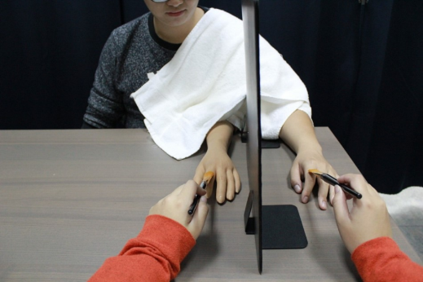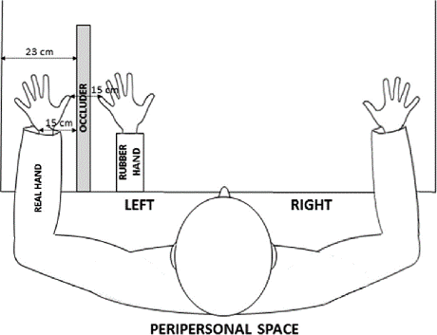

圖1：橡膠手實驗示意圖

1. **網路遊戲與人際關係**

青少年會沉迷網路遊戲，主要原因是在玩遊戲過程中會達成所謂的成就感：這能增加與同儕的話題，並因此認識很多朋友。尤其青少年玩網路遊戲受同儕影響很大，經常在一起的同學，大多遊玩相同類型的網路遊戲，聊共同的遊戲話題，而非碰面的時候也可以透過網路遊戲中聊天室的文字溝通或語音聊天程式同步進行遊戲，而這過程其實就是進行人際關係交流。楊易惠發現青少年適當的使用網路可以交友、並磨練、增進人際互動技巧和經驗，青少年在網路遊戲中可以輕易赢得友誼並獲得歸屬感，更可以去除現實生活中不愉快的經驗（楊易惠，2005）。洪華檜研究指出，網路遊戲可建立青少年對事物的認知，突破遊戲問題時可激發成就感、滿足自我實現與支配感的需求。青少年遊玩網路遊戲經驗越多，其成就動機越強，玩遊戲的女性不僅成就動機增加，也變得更有自信（洪華檜，2006）。廖思涵指出有國中生在玩網路遊戲一段時間後，逐漸能找到適當的模式來處理較為複雜的人際關係問題，進而提升對人的信賴，並做事方式也變的熱心助人(廖思涵，2005)。

根據上述回顧，我們可以發現網路遊戲不僅是一個只是網路人際關係的交流互動，現實生活人際關係與做事方式，會影響人在網路上的行為，而網路上的網路人際關係也會影響現實生活的層面，帶給人們不一樣的改變與成長。網路遊戲在青少年而言是一個很重要的話題與娛樂選項，網路遊戲並不是不好，而是錯誤的使用方式會造成遊戲成癮、網路沉迷等現象，但正確的使用網路遊戲能夠幫助青少年在人際關係與人格發展上獲得進步與提升（楊易惠，2005；廖思涵，2005；林佑儒，2018）

1. **裝置介紹**

Oculus Quest 2是一款由[Meta Platforms](https://zh.wikipedia.org/wiki/Meta_(%E4%BC%81%E6%A5%AD))（原[Facebook](https://zh.wikipedia.org/wiki/Facebook)）旗下的品牌[Oculus](https://zh.wikipedia.org/wiki/Oculus)推出的[虛擬實境眼鏡](https://zh.wikipedia.org/wiki/%E8%99%9B%E6%93%AC%E5%AF%A6%E5%A2%83%E7%9C%BC%E9%8F%A1)。它是[Oculus Quest](https://zh.wikipedia.org/wiki/Oculus_Quest)之後的新一代產品。Quest 2最初在2020年9月16日於[Facebook Connect 7](https://zh.wikipedia.org/w/index.php?title=Facebook_Connect&action=edit&redlink=1)期間初次發布。與其上一代產品一樣，Quest 2既可以作為運行[Android](https://zh.wikipedia.org/wiki/Android)作業系統的設備獨立運行，也可以通過[USB](https://zh.wikipedia.org/wiki/USB)或[Wi-Fi](https://zh.wikipedia.org/wiki/Wi-Fi)連接到[台式計算機](https://zh.wikipedia.org/wiki/%E6%A1%8C%E4%B8%8A%E5%9E%8B%E9%9B%BB%E8%85%A6)以運行Oculus兼容的VR軟體。

Quest 2是對第一代Oculus Quest的更新。相較於Quest，Quest 2具有類似的設計，更輕的重量，新一代的內部硬體，更高[刷新率](https://zh.wikipedia.org/wiki/%E5%88%B7%E6%96%B0%E7%8E%87)和單眼解析度的顯示屏，以及新一代的[Oculus Touch](https://zh.wikipedia.org/w/index.php?title=Oculus_%E8%A7%A6%E6%8E%A7&action=edit&redlink=1)控制器（維基百科）。